Для початку створимо новий проєкт(див. рис. 1).

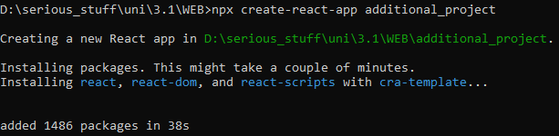

Рисунок 1 – Створення проєкту

Потім встановимо необхідні модулі для роботи – papaparse, chart.js, react-chartjs-2 та chartjs-adapter-moment (див. рис. 2-4). Papaparse використано для роботи з csv файлом. Інші модулі предназначені для створення і управління графіками.



Рисунок 2 – Встановлення модулів



Рисунок 3 – Встановлення модулів



Рисунок 4 – Встановлення модулів

Для отримання даних про ціну міді було використано .csv файл, який представлено на рисунку 5. Його разом з логотипом кафедри було поміщено до папки public(див. рис. 6).

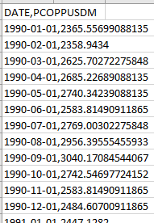

Рисунок 5 – .csv файл

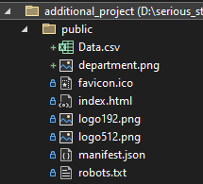

Рисунок 6 – Розміщення необхідних для роботи ресурсів

Роботу було виконано у файлах App.js та App.css. Результати роботи представлено на рисунках 7-8. Для відображення графіка потрібно вибрати необхідний рік.

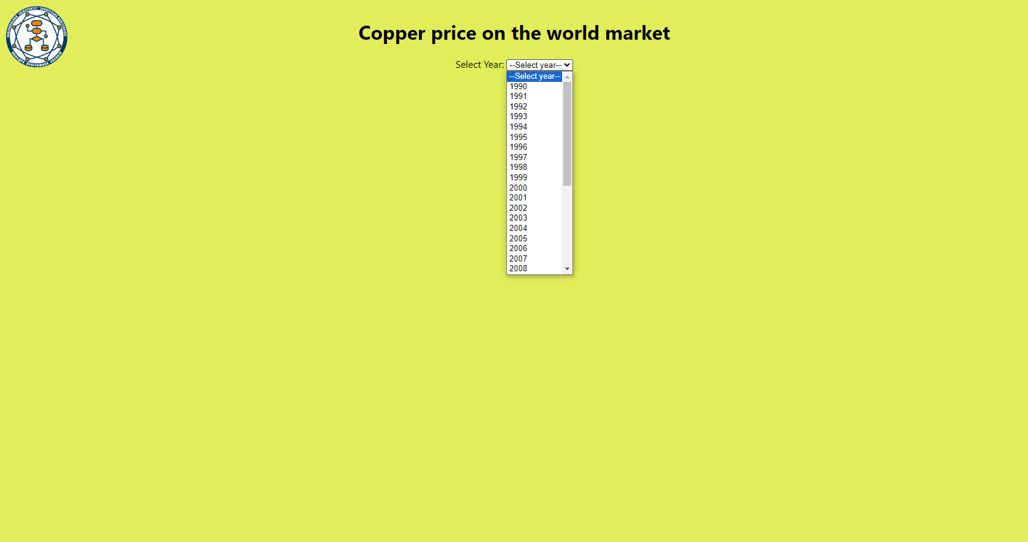

Рисунок 7 – Результат роботи

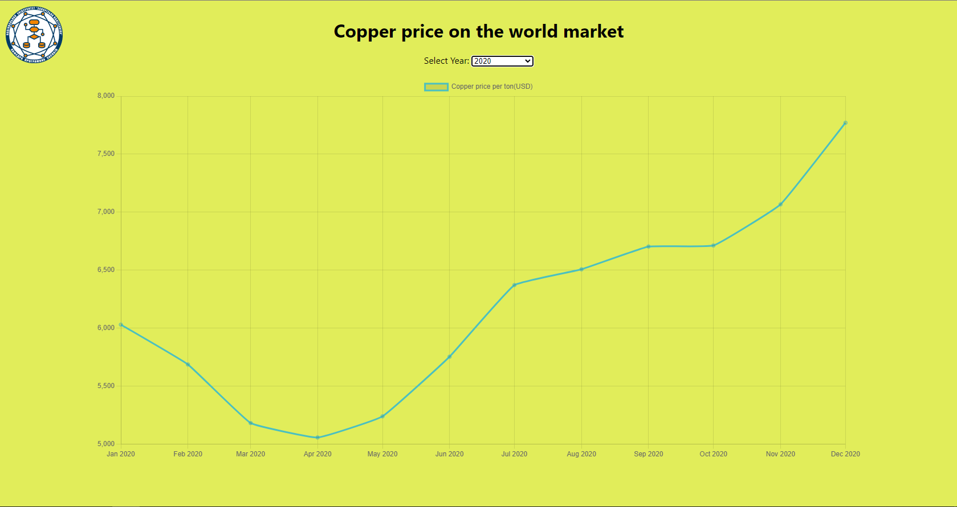

Рисунок 8 – Результат роботи